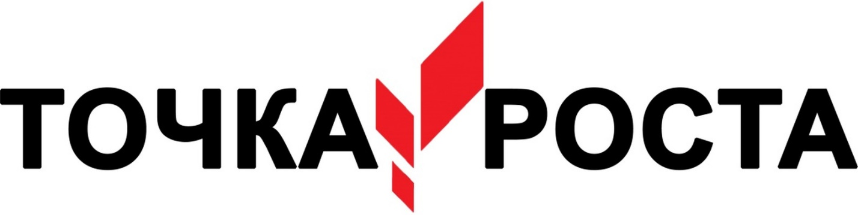
Контакты

Центра образования естественно-научной направленности
«Точка роста»
Муниципального общеобразовательного учреждения
«Гирвасская средняя общеобразовательная школа
имени Героя Советского Союза А.Н. Афанасьева»
п. Гирвас Кондопожского муниципального района Республики Карелия

Название: Муниципальное общеобразовательное учреждение "Гирвасская средняя общеобразовательная школа имени Героя Советского Союза А.Н. Афанасьева" п. Гирвас Кондопожского муниципального района Республики Карелия (МОУ ГСОШ)
Почтовый адрес 186214, Республика Карелия, п. Гирвас, ул. Пионерская д. 12-А
e-mail: girvasskaya_sosh@mail.ru
Телефон: 8(81451)31-3-69

